附件1：
第三届全国大学生工程训练综合能力竞赛
河南理工大学选拔赛命题及规则
1.本届竞赛主题：
本届竞赛主题为“无碳小车越障竞赛”。
要求经过一定的前期准备后，在比赛现场完成一套符合本命题要求的可运行装置，并进行现场竞争性运行考核。
2.竞赛命题：以重力势能驱动的具有方向控制功能的自行小车
设计一种小车，驱动其行走及转向的能量是根据能量转换原理，由给定重力势能转换来的。给定重力势能为4焦耳（取g=10m/s²），竞赛时统一用质量为1Kg的重块（￠50×65 mm，普通碳钢）铅垂下降来获得，落差400±2mm，重块落下后，须被小车承载并同小车一起运动，不允许从小车上掉落。图1为小车示意图。
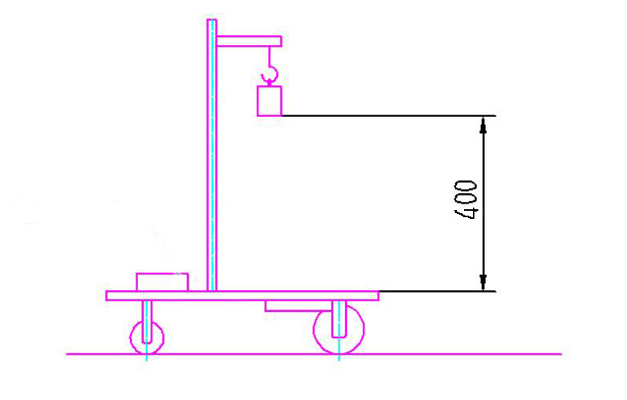
图1： 无碳小车示意图
要求小车行走过程中完成所有动作所需的能量均由此重力势能转换获得，不可使用任何其他的能量来源。
要求小车具有转向控制机构，且此转向控制机构具有可调节功能，以适应放有不同间距障碍物的竞赛场地。
要求小车为三轮结构，具体设计、材料选用及加工制作均由参赛学生自主完成。
3.竞赛项目I：
竞赛小车在前行时能够自动交错绕过赛道上设置的障碍物。障碍物为直径20mm、高200mm的多个圆棒，沿直线等距离摆放。以小车前行的距离和成功绕障数量来综合评定成绩。见图2。
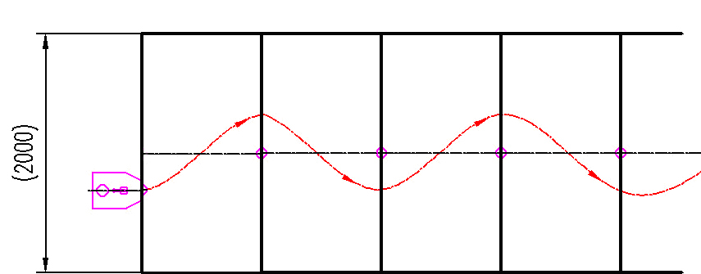
图2： 无碳小车在重力势能作用下自动行走示意图
3.1制作
参赛学生以小组为单位，按照竞赛命题的要求，自主设计，独立制作出参赛小车。
3.2 现场竞赛
3.2.1 第一竞赛环节
携带制作完成的作品，在集中比赛现场，加载统一提供的势能重块（￠50×65 mm普通碳钢，质量为1Kg），在指定的赛道上进行比赛，赛道宽度为2米，赛道边界线是40*60mm矩形钢管。出发端线距第一个障碍及障碍与障碍之间的间距均为1米。小车出发时不准超过出发端线和赛道边界线，小车位置及角度自定，每队有2次机会，计算时取2次成绩中的最好成绩。
小车有效的绕障方法为：小车从赛道一侧越过一个障碍后，整体穿过赛道中线且障碍物不被撞倒（擦碰障碍，但没碰倒者，视为通过）；重复上述动作，直至小车停止。小车有效的运行距离为：停止时小车距出发线最远端与出发线之间的垂直距离。测量此距离，每米得2分，测量读数精确到毫米；每绕过一个障碍得8分（以小车整体越过赛道中线为准），一次绕过2个或2个以上障碍时只算1个；多次绕过同1个障碍时只算1次，障碍物被撞倒不得分；障碍物未倒，但被完全推出定位圆区域（￠20 mm）也不得分。此环节成绩编号为A1。
3.2.2 第二竞赛环节
按新的障碍物间距调整小车后，进行小车运行比赛。
- 经现场公开抽签，在1米±100mm范围内产生一个新的障碍物间距。
- 本组各队根据新的障碍物间距对自己的小车进行调整装配或修配。组委会在现场提供普通车床、钳工台及调试场地。在规定的时间内，各队应完成调整修配内容。无法完成者，不能进入后续比赛。
- 本组各队携带调整修配后小车，在调整障碍物间距后的竞赛场地上进行比赛。竞赛计分规则同第一竞赛环节。此环节成绩编号为A2。
3.3 总成绩评定
最终成绩：Z=A1×0.4+A2×0.6

4. 竞赛项目Ⅱ
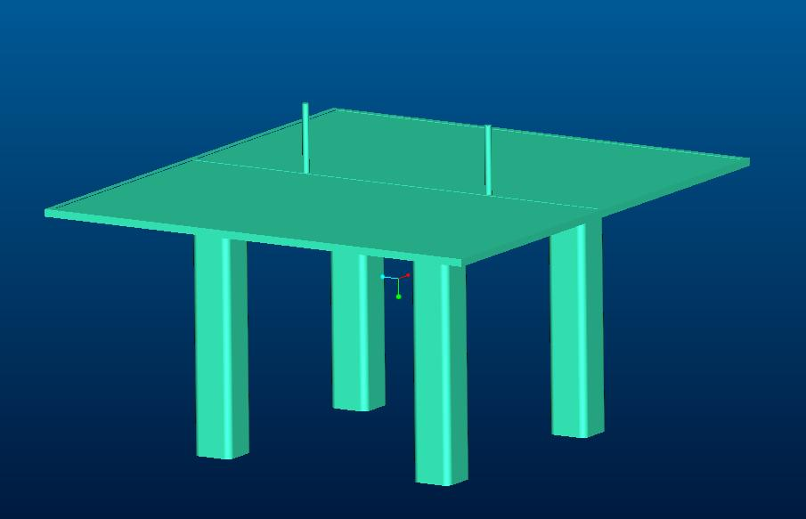
小车在半张标准乒乓球台（长1525mm、宽1370mm）上，绕相距一定距离的两个障碍沿8字形轨迹绕行，绕行时不可以撞倒障碍物，不可以掉下球台。障碍物为直径20mm、长200mm的2个圆棒，相距一定距离放置在半张标准乒乓球台的中线上，以小车完成8字绕行圈数的多少来综合评定成绩。见图3。
图3： 竞赛项目二所用乒乓球台及障碍设置图
4.1制作：参赛学生以小组为单位，按照竞赛命题的要求，自主设计，独立制作出参赛小车。
4.2 现场竞赛
4.2.1 第一竞赛环节
携带制作完成好的作品，在集中比赛现场，使用统一提供的势能重块，（￠50×65 mm普通碳钢，质量为1Kg），在半张标准乒乓球台（长1525mm、宽1370mm）的上，绕放置在中线上相距不小于300mm距离（具体距离自定）的2个障碍物沿8字形轨迹绕行，出发点自定，绕行时不可以撞倒障碍物，不可以掉下球台，势能重块在整个绕行过程中不允许掉落。每队有3次机会，计算时，采用3次成绩中最好成绩。
一个成功的8字绕障方式为：小车在没撞倒障碍物、没掉下球台的情况下，行走轨迹为绕过两个障碍的封闭8字形，两个障碍分别在8字的一个封闭环内。比赛中，小车应重复上述动作，直至小车停止，障碍被撞倒后，裁判会扶起。小车绕障过程中每成功完成一个8字绕障得12分；完成8字绕行，只绕过1个障碍，得6分；完成8字绕行，没有绕过障碍，得2分；绕障过程中，一次绕过2个障碍，按只绕过1个障碍计分；没有完成8字绕行，不论是否绕过障碍，均不得分。障碍物被撞倒或被完全推出定位圆区域（￠20mm），视为没有绕过障碍；小车擦碰障碍，障碍物未倒，也没将障碍物推出定位圆区域，视为通过。势能重块脱离小车、小车停止或小车掉下球台比赛结束。此环节成绩编号为A1。
4.2.2 第二竞赛环节
按新的障碍物间距调整小车后，进行小车运行比赛。
- 经现场公开抽签，在300-500mm范围内产生一个新的障碍物间距。
- 本组各队根据调整后的障碍间距，对自己的小车进行调整装配或修配。组委会在现场提供普通车床、钳工台及调试场地。在规定的时间内，各队应完成调整修配内容。无法完成者，不能进入后续比赛。
- 本组各队携带调整修配后小车，在调整障碍间距后的竞赛场地上进行比赛。竞赛计分规则同第一竞赛环节。此环节成绩编号为A2。
4.3 总成绩评定
最终成绩：Z=A1×0.4+A2×0.6

